ELECTRÓNICA ANALÓGICA. 2º CURSO ING. TELECOMUNICACIÓN
EXAMEN FINAL. JULIO 2006

- En el circuito de la figura 1, β = 100, V_{A} = 75 V y V_{BE} = 0.7 V en activa.
  - Calcule los puntos de polarización de los transistores.
  - Halle I_{out}/I_{in}, R_{in} y R_{out.}
Nota: Para calcular R_{out}, debe primero calcular R_{of} en el punto del circuito que corresponde, de acuerdo con la topología de la realimentación.

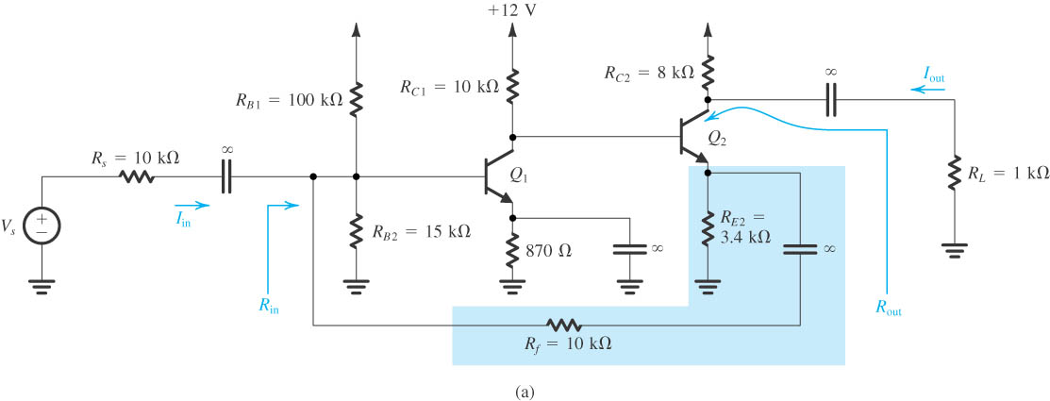
Figura 1

- Demuestre que el circuito de la figura 2 presenta un comportamiento inductivo, Z_{in} s, como impedancia de entrada. De acuerdo con lo anterior, demuestre que el filtro de la figura 3 es un paso bajo.
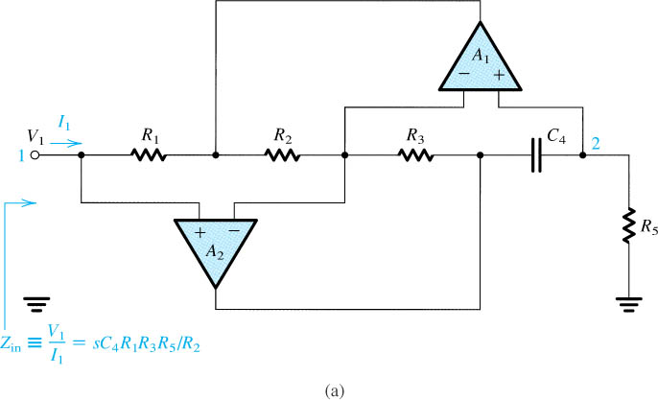

Figura 2

xxxxxxxxx

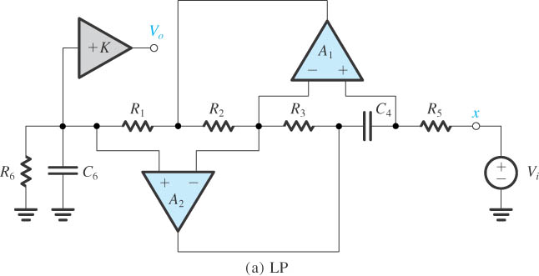

Figura 3

Primer parcial: Ejercicio1 Segundo parcial: Ejercicio 2 Final: Examen completo

